INDICADOR DE PROCESO
- Ficha indicador

CONCEPTO | DESCRIPCIÓN
1.Estándar | AOP 6 y AOP 7
2. Problema detectado | Historias clínicas psicológicas realizadas a pacientes programados a cirugías.
3. Nombre del indicador | Porcentaje de historias clínicas realizadas
4.Algoritmo | # de historias realizadas (X 100)  = --------------------------------------------------  # de cirugias programadas
5. Descripción  (¿Qué nos dice?) | Porcentaje de capacitaciones realizadas
6. Objetivo | ¿Qué se pretende con este indicador? Medir el porcentaje de las historias clínicas psicológicas realizadas  ¿Cuál es la meta al aplicar este indicador? Identificar el porcentaje de historias clínicas psicológicas realizadas  ¿A dónde se quiere llegar con este indicador? Mejorar el porcentaje de historias clínicas realizadas  ¿Cuál sería un estado ideal del servicio o proceso? 100% de pacientes con algún factor de riesgo.
7.Alcance | ¿Qué áreas del hospital están involucradas?  Psicología
8. Proceso (método) de obtención | a) Medir el indicador: L.P. Daniel Erasmo Cortés Cervantes, comparar historias psicológicas, CEMA y mensualmente  b) Recolectar los datos: L.P. Daniel Erasmo Cortés Cervantes, historias psicológicas, revisión mensual de datos CEMA y mensualmente  c) Analizar la información obtenida: L.P. Daniel Erasmo Cortés Cervantes, identificando si existe factor de riesgo, CEMA y mensualmente
9. Frecuencia de revisión | Mensualmente.
10. Responsable | ¿Quién es el dueño del indicador?  Psicología  ¿Quién es el responsable de revisarlo para proponer mejoras?  Psicología
Elaboró: L.P. Daniel Erasmo Cortes Cervantes  Puesto: Psicologo  Fecha de elaboración:  Enero 2019 | Revisó: Dra. Gabriela Murguia Canovas  Puesto: Director General CEMA  Fecha de revisión: Enero 2019

- Recolección de datos
Se debe indicar y/o demostrar de donde se obtiene la información del indicador
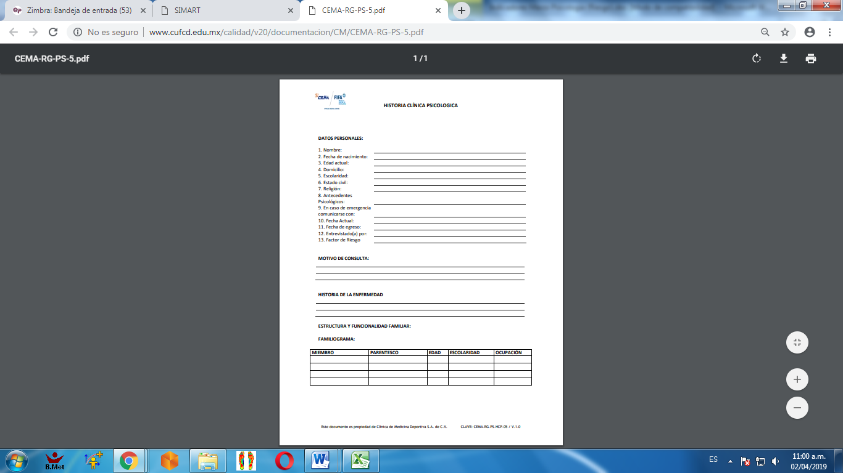

- Algoritmo

# de historias realizadas (X 100)

= --------------------------------------------------
# de cirugias programadas

- Resultados del algoritmo
Colocar el algoritmo con los resultados de los meses que se van a presentar
=37/47 x 100 = 79%

- Representación gráfica por frecuencia de revisión
Esquematización de los resultados del algoritmo.

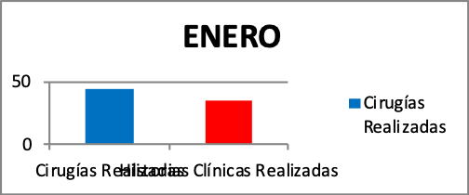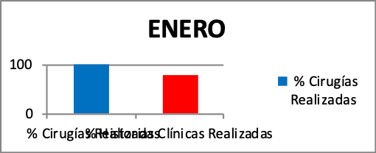

- Representación gráfica comparativa

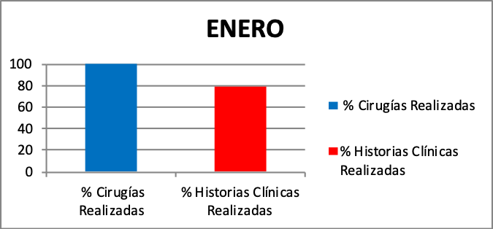

- Conclusiones

En el mes de Enero se obtuvo un resultado del 79 % de las historias clínicas psicológicas realizadas en comparación con las cirugías realizadas

